**Дата: 16.01.2025р. Урок: Основи здоров’я Клас: 9-А**

**Тема. Уміння вчитися.**

Умови ефективного навчання. Активне і пасивне навчання

**Мета:** поглиблювати та систематизувати знання учнів про умови ефективного навчання; формувати поняття про активне і пасивне навчання; ознайомити із процесами сприйняття і засвоєння інформації; розвивати образне мислення, життєві навички, сприятливі для ефективного навчання; виховувати силу волі, наполегливість, рішучість.

**Тип уроку:** комбінований.

**ХІД УРОКУ**

**Перегляд відеоуроку за посиланням <https://youtu.be/ceYGicDoZg8> .**

**І. Організаційний момент**

1. Привітання, встановлення позитивного настрою

2. Створення атмосфери довіри та доброзичливості

3.Забезпечення нормальної зовнішньої обстановки для роботи

4. Перевірка відвідування, стану робочих місць та зовнішнього вигляду учнів, організації уваги

**ІІ. Перевірка виконання учнями домашнього завдання**

1. Тестування .  
   1. Емоція – це …  
   а) реакція людини на навколишній світ;  
   б) вплив навколишнього світу на настрій людини;  
   в) головне багатство людини.  
   2. Емоції бувають:  
   а) позитивні, негативні, байдужі;  
   б) позитивні, негативні, нейтральні;  
   в) радісні, сумні, байдужі.  
   3. До яких емоцій належить радість?  
   а) Позитивних; б) нейтральних; в) негативних.  
   4. До яких емоцій належить гнів?  
   а) Позитивних; б) нейтральних; в) негативних.  
   5. До яких емоцій належить зацікавленість?  
   а) Позитивних; б) нейтральних; в) негативних.  
   6. Які емоції покращують здоров’я людини?  
   а) Позитивні; б) негативні.  
   ***Взаємоперевірка:*** 1.а; 2. б; 3. а; 4. в; 5. б; 6. а.

**Перевірка раніше засвоєних знань**

1. Інтерактивна гра «Море хвилюється раз…»  
Обирають ведучого, він стає спиною до класу і промовляє: « Море хвилюється раз…два…три…емоційна фігура на місці завмри!» На цей час усі інші учасники застигають у різноманітних позах. Коли ведучий підходить до учня і легким доторком «умикає» його, той повинен без слів, лише мімікою та жестами, зобразити будь – яку емоцію, а ведучий має її відгадати.  
Зміна ведучих – 2 – 3 рази.

*Запитання до учнів:*

Чи допомагали вам у грі ті знання і навички, які ви отримали на минулому уроці? Наскільки, в чому саме?

**ІІІ. Мотивація навчання учнів і повідомлення теми, мети та завдань уроку**

«Мозковий штурм»

- Прочитайте тему уроку, що записана на дошці. Спробуйте сформулювати мету і завдання.

1. Аналіз висловів відомих людей *(мультимедійний або ілюстративний супровід)*



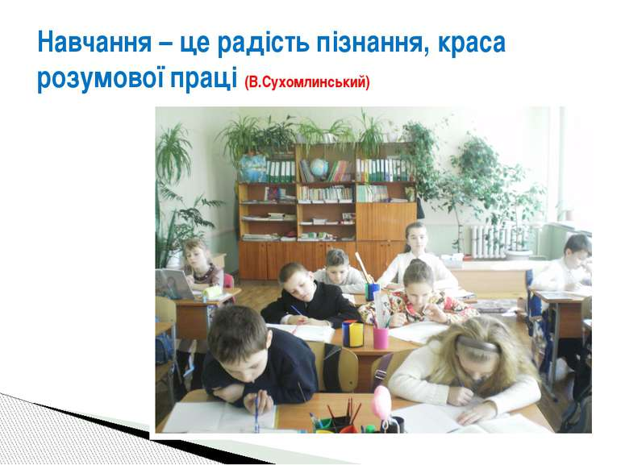

* Те, що ми знаємо, - обмежене, а те, чого не знаємо, - нескінченне. *(П’єр-Симон Лаплас, французький математик і астроном, один із творців теорії ймовірностей.)*
* Якщо запастися терпінням і проявити старання, то посіяне насіння знання неодмінно дасть добрі сходи. Навчання корінь гіркий, але плід солодкий. *(Леонардо да Вінчі (1452 – 1519), італійський вчений, дослідник, винахідник, художник, архітектор, анатоміст, інженер.)*
* Наука складається з фактів, як будинок із каменів, але набір фактів – ще не наука, так само як купа каміння – ще не будинок. *(Анрі Пуанкаре (1854 – 1912), французький математик, фізик, філософ.)*
* Мало мати хороший розум, головне – добре його застосовувати. *(Рене Декарт, французький філософ, фізик, філолог, математик, основоположник аналітичної геометрії.)*

- Перефразуйте вислови Т. Г. Шевченка, В. О. Сухомлинського та інших відомих людей своїми словами. Що вони мали на увазі? Який інформаційний меседж (повідомлення, послання) хотіли донести до нащадків?

*(Учні висловлюють свої думки.)*

**IV. Сприйняття та усвідомлення учнями нового навчального матеріалу.**

1. Вправа «Мікрофон»

* Пригадайте з уроків основ здоров’я 8 класу, в чому сенс уміння вчитися. Що воно означає?
* Що може робити якісно учень, який уміє вчитися?

*Уміння вчитися –* це вміння розвивати свої здібності, уміння шукати способи дії в нових ситуаціях. Учень, який уміє вчитися, рішуче діє при виконанні будь-яких завдань, не чекає допомоги, але разом із тим не соромиться її просити; шукає способи розв’язання проблеми, а не уникає їх; самостійно приймає рішення, виявляє власні проблеми, пов’язані з браком досвіду, знань, навичок, упевненості; регулює власні переживання.

1. Диспут

* Підводячи підсумки попереднього обговорення, хочу додати, що науковці говорять так: «Той, хто вміє вчитися, знає все про власне незнання. Це дає йому можливість переходити до здобуття відсутніх умінь, навичок, знань.» Що ви думаєте з цього приводу?
* Яка умова ефективного навчання логічно випливає із фрази: «Людина сама будує навколо себе жорсткий паркан із «не можна», «не можу», «не годиться». А потім визирає з-за цього паркана і заздрить тим, хто живуть на волі»? *(Позбавитися страхів і невпевненості в своїх можливостях.)*

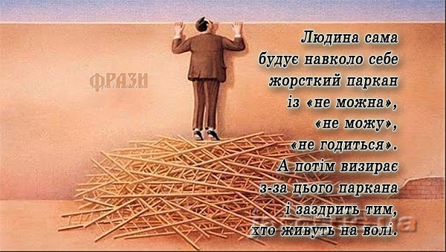

Знання в нашому мозку зберігаються у вигляді асоціацій, символів і образів, тому:

- треба вчитися зберігати інформацію, пов'язуючи її асоціаціями. Нехай вони будуть простими, примітивними, навіть безглуздими, аби міцно «впивалися» в пам'ять; асоціювати предмет можна з його зображенням, кольором, запахом, іншими ознаками; можна співати формули на мотиви популярних пісень; танцювати танець "модель ДНК", щоб побачити і зрозуміти, як вона закручена.

Свідомість, інтелект, пам'ять – мешканці однієї «квартири». Живуть тісно, діють спільно, за все відповідають разом. Якщо ми і «розводимо» їх по різних «комірках», то це лише в теорії.

Факти, які представляються для нас важливими, потрібними або цікавими, потрапляють у короткострокову пам'ять, яку іноді називають "дірявим відром", тому що інформація знаходиться тут близько хвилини. У короткочасній пам'яті може міститися тільки сім (плюс-мінус два) повідомлень одночасно. Коли викладач англійської мови пропонує відразу цілу серію слів, ви повинні забути перше, щоб запам'ятати восьме. Потрібно підносити знання порціями, щоб дати можливість «зареєструвати» їх у довгостроковій пам'яті.

Довгострокова пам'ять досить ємнісна, але якщо вона перевантажена інформацією, яка, до того ж, погано систематизована, то ми завжди будемо мати проблеми з пригадування фактів і подій. Один із видів техніки, яку треба ширше використовувати для запам’ятання, полягає в тому, щоб інформацію, яку треба добре запам'ятати, «записати» в різних частинах мозку. Це метод "ключових слів", який використовується для пошуку інформації в комп'ютері (теги).

Отже, однією з умов ефективного навчання є *використання можливостей свого мозку (обох півкуль), застосування методик ефективного навчання (концептуальні карти, розвиток пам’яті й уваги тощо).*

Ефективність навчання залежить також від індивідуальних особливостей особистості: *почуття власної гідності*, *позитивного психологічного налаштування (віра в себе, зацікавленість, задоволення від навчання), відсутності фізичного дискомфорту (втома, голод, біль), усвідомлення вигоди від навчання (оцінки, похвала, освіта, самореалізація), організованості (пріоритети, зосередженість, планування часу, робоче місце), мотивації, активності.*

1. Глосарій. Поняття «навчання»

**Навча́ння** — це організована, двостороння [діяльність](https://uk.wikipedia.org/wiki/%D0%94%D1%96%D1%8F%D0%BB%D1%8C%D0%BD%D1%96%D1%81%D1%82%D1%8C" \o "Діяльність), спрямована на максимальне засвоєння та усвідомлення навчального матеріалу і подальшого застосування отриманих знань, умінь та навичок на практиці. Цілеспрямований процес передачі і засвоєння знань, умінь, навичок і способів пізнавальної діяльності людини.

1. 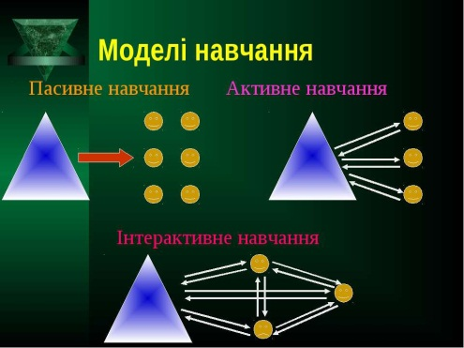Робота за таблицями «Моделі навчання» *(мультимедійний супровід)*

* Дайте визначення поняттям «пасивне навчання», «активне навчання», «інтерактивне навчання», якщо трактування схематичних позначок наступне:

учитель

учні

Стрілочками позначено характер взаємодії: односторонній, двосторонній відповідно.

Отже, при *пасивному* навчанні: учні діють за інструкціями та вказівками вчителя, механічно завчають матеріал, не користуються набутими знаннями, уміннями і навичками у житті, не аналізують результатів, не зацікавлені у виправленні оцінки.

При *активному* навчанні: учні відповідають і ставлять запитання, шукають інформацію з різних джерел, беруть участь у пошуковій і проектній діяльності, систематизують і використовують на практиці набуте, уважні, відповідальні, аналізують і оцінюють ефективність та якість власної навченості.

При *інтерактивному* навчанні учні взаємодіють не тільки з учителем, а і між собою з метою взаємопорозуміння, спільного вирішення навчальних завдань, розвитку особистісних рис учнів.

1. Оздоровлювальна вправа. Комплекс вправ для поліпшення мозкового кровообігу  
    Нахили і  повороти  голови здійснюють механічну дію на стінки   
   шийних кровоносних судин,  підвищуючи їх еластичність.  Тренування   
   вестебулярного апарату   сприяє   розширенню   кровоносних   судин   
   головного мозоку,  а дихальні вправи,  особливо дихання через ніс,   
   збільшують їх кровонаповнення. Все це підсилює мозковий кровообіг,   
   тим самим полегшуючи розумову діяльність.  
   1. Вихідне положення (в. п.)  - основна стійка (о. с.).  На рахунок "раз" - руки за  голову, лікті розвести,  голову нахилити назад. На рахунок "два" -   
   лікті вперед.  На рахунок "три-чотири" - руки розслаблено опустити   
   вниз, голову  нахилити  вперед.  Повторити  4-6 разів у повільному   
   темпі.   
        2. В. п. - стійка "ноги нарізно", пальці стиснуті в кулаки. На   
   рахунок "раз" - різкий мах  лівою  рукою  назад,  правою  -  вгору   
   назад. На  рахунок "два" - різко змінити положення рук.  Повторити   
   6-8 разів у середньому темпі.   
        3. В. п.  -  сидячи на стільці.  На рахунок "раз-два" - плавно   
   відвести голову назад,  на рахунок "три-чотири" - голову  нахилити   
   вперед, плечі  не  піднімати.  Повторити  4-6  разів  у повільному   
   темпі.

**V. Осмислення, узагальнення та систематизація знань**

1. «Мозковий штурм» *(мультимедійний супровід)*

Знаючи характерні ознаки активного навчання, наведіть приклади його форм та методів.

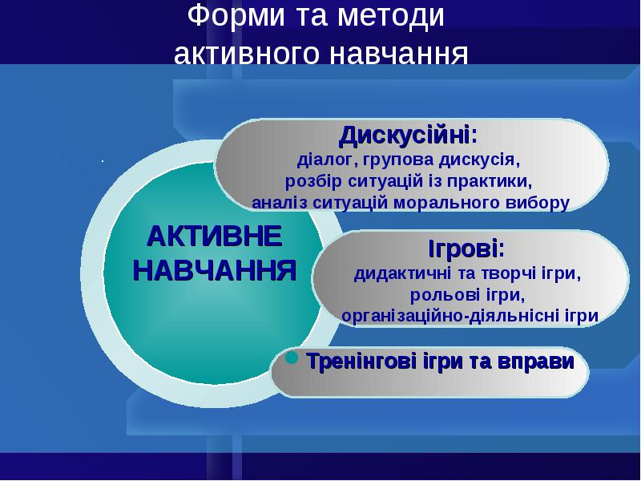

3. Метод «Коментарі щодо…»

Щоб працювали дві півкулі:

    - навчаючись, слухай музику (права півкуля) і роби нотатки (ліва півкуля);

* заплющ очі і застосовуй візуальне мислення (права півкуля) до матеріалу, який вивчаєш, і описуй словами те, що бачиш (ліва півкуля).

Так рекомендують фахівці, що займаються проблемами ефективного навчання. Озвучте ваші коментарі щодо цих порад.

1. Робота за підручником *(у парах).* Взаємонавчання та взаємоперевірка

* Поставте одне одному 3 запитання по змісту прочитаного.

**Підбиття підсумків уроку**

1. Коментоване оцінювання роботи класу, окремих учнів на уроці

2. Рефлексія

Запитання вчителя *(діти піднімають руки на знак вибору певного варіанта відповіді.)*

1. Хто з вас уважає себе достатньо обізнаною людиною щодо обговорюваної на уроці теми …

А) повністю;

Б) частково?

2. Наскільки важливою є тема цього уроку для формування у вас здоров’язбережувальної компетентності, ціннісного ставлення до власного здоров'я?

А) повністю;

Б) частково.

**VІ. Домашнє завдання.**

Опрацювати матеріал підручника щодо вивченої теми.

Опрацювати та систематизувати інформацію з додаткових джерел для статті (інформаційного повідомлення, доповіді, презентації тощо) «Інтелект» або

створіть буклет «Умови ефективного навчання».

Свою роботу надішліть на платформу HUMAN або на електронну адресу вчителя [ndubacinskaa1@gmail.com](mailto:ndubacinskaa1@gmail.com) .

**Повторення теми “Захист життя і здоров’я у воєнний час”.**